НАЦИОНАЛЬНЫЙ ИССЛЕДОВАТЕЛЬСКИЙ ТЕХНОЛОГИЧЕСКИЙ УНИВЕРСИТЕТ «МИСИС»

ИНСТИТУТ ИНФОРМАЦИОННЫХ ТЕХНОЛОГИЙ
И КОМПЬЮТЕРНЫХ НАУК
КАФЕДРА ИНЖЕНЕРНОЙ КИБЕРНЕТИКИ

Отчёт по лабораторной работе №6
Построение частотных характеристик разомкнутой одноконтурной САР ГПТ

Выполнил:
Студент гр. БПМ-22-РК-1
Дмитрий Муравский

Проверил:
Преподаватель
Андрей Ильич Тихонов

Москва – 2024
6.1. Теоретическая часть

В практической работе №4 нами была построена структурная схема САР напряжения ГПТ (см. рис. 6.1).

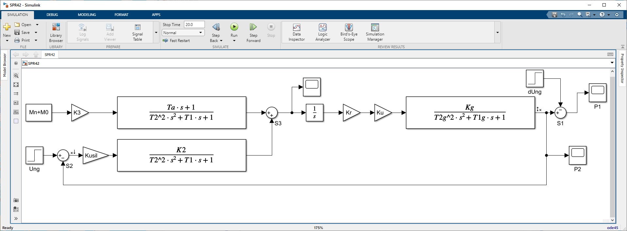
Рис. 6.1. Структурная схема САР ГПТ

Данная САР имеет три входа:
- вход по заданному напряжению Ung;
- вход по моменту на валу исполнительного двигателя Mn+M0;
- вход по нагрузке генератора dUng (возмущение).
САР имеет один выход по напряжению на зажимах ГПТ, которе должно поддерживаться постоянным независимо от возмущающих факторов (система стабилизации выходного сигнала).
Кроме того, система должна быстро и стабильно выходить на заданное напряжение Ung.
Исследуем данную САР при работе ее в режиме отработки изменения задающего воздействия. То есть выясним, как САР ГПТ срабатывает при изменении заданного напряжения на входе Ung.
Для этого добавим на вход по заданному напряжению еще одно ступенчатое воздействие с параметрами, указанными на рис. 6.2. Одновременно временно уберем из структурной схемы все ветви и элементы, относящиеся к входам Mn+M0 и dUng.
При этом схема приобретает вид, приведенный на рис. 6.3. Такая САР называется замкнутой одноконтурной САР. На рис. 6.4 показаны кривые изменения напряжения на выходе САР ГПТ при включении САР ГПТ и при изменении задающего напряжения.
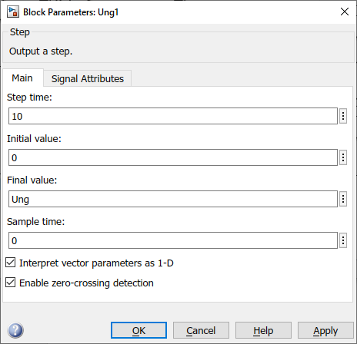
Рис. 6.2. Параметры звена Ung1

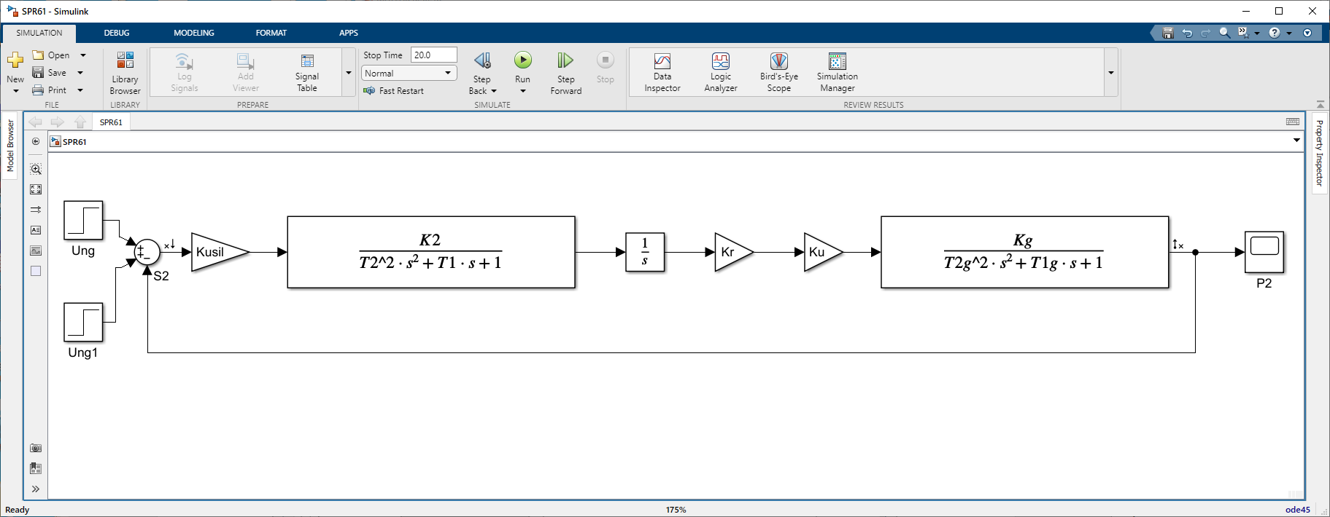
Рис. 6.3. Структурная схема САР ГПТ при анализе по задающему напряжению

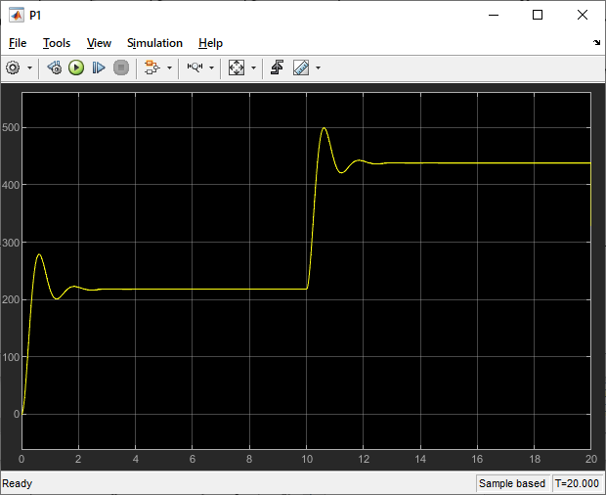
Рис. 6.4. Кривые изменения во времени напряжения на выходе САПР ГПТ при изменении заданного напряжения

Как известно, замкнутую одноконтурную САР можно исследовать по частотным характеристикам разомкнутой САР, которая получается путем разрыва главной обратной связи, как это показано на рис. 6.5.

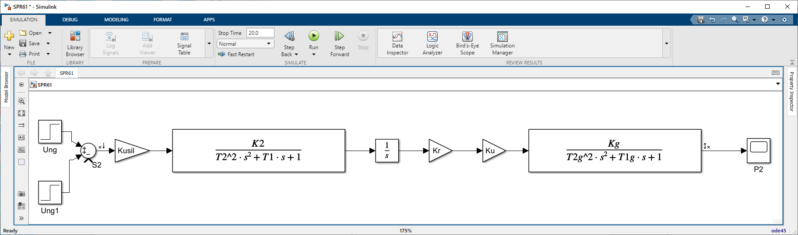
Рис. 6.5. Разомкнутая одноконтурная САР ГПТ

Для построения частотных характеристик разомкнутой одноконтурной САР ГПТ можно воспользоваться инструментом линейного анализа, который был использован в предыдущей практической работе при построении характеристик элементарных динамических звеньев.
Для этого точки линейного входа и линейного выхода ставим так, как это показано на рис. 6.5.
Диалоговое окно линейного анализа с АФЧХ, ЛАЧХ и ЛФЧХ разомкнутой САР ГПТ представлены на рис. 6.6 и 6.7

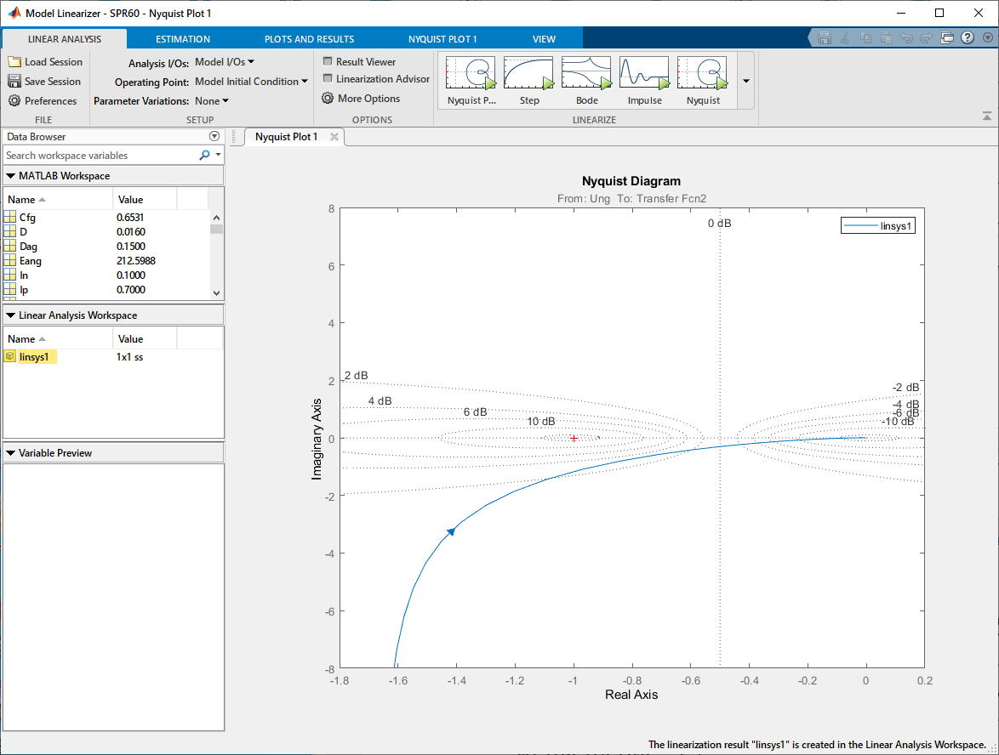
Рис. 6.6. АФЧХ разомкнутой САР ГПТ

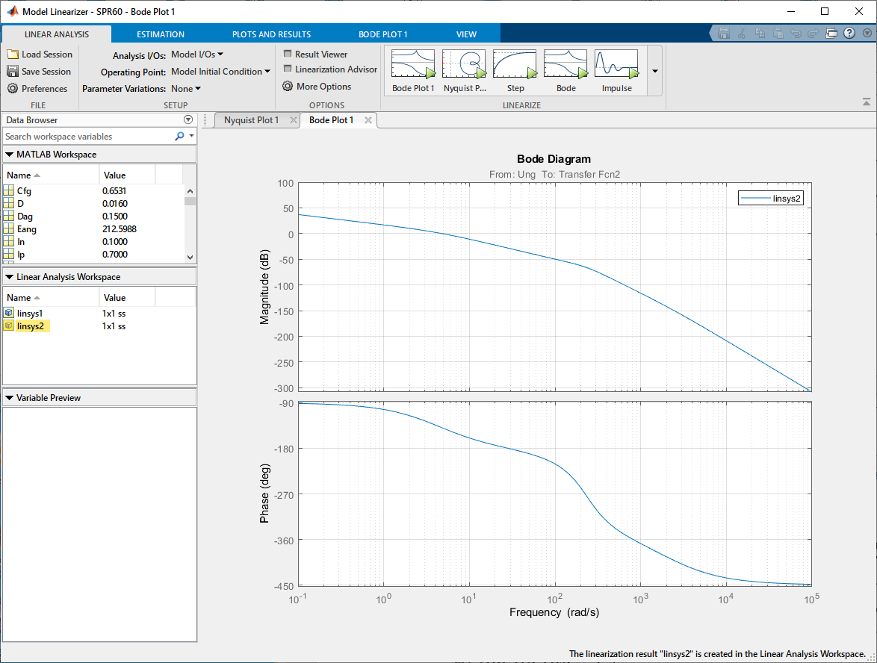
Рис. 6.7. ЛАЧХ и ЛФЧХ разомкнутой САР ГПТ

Задание
- Используя аппарат линейного анализа MatLab Simulink построить АФЧХ, ЛАЧХ и ЛФЧХ одноконтурной САР ГПТ с параметрами, которые соответствуют личному варианту задания (см. практические работы 2, 3, 4).
- Написать выражение передаточной функции разомкнутой САР ГПТ с параметрами, которые соответствуют личному варианту задания (см. практические работы 2, 3, 4), и вручную построить ЛАЧХ и ЛФЧХ разомкнутой САР по алгоритму, приведенному в лекции 8.

6.2 Практическая часть

Данные ДПТ и ГПТ, и рассчитанные параметры всех элементов структурных моделей обеих машин: 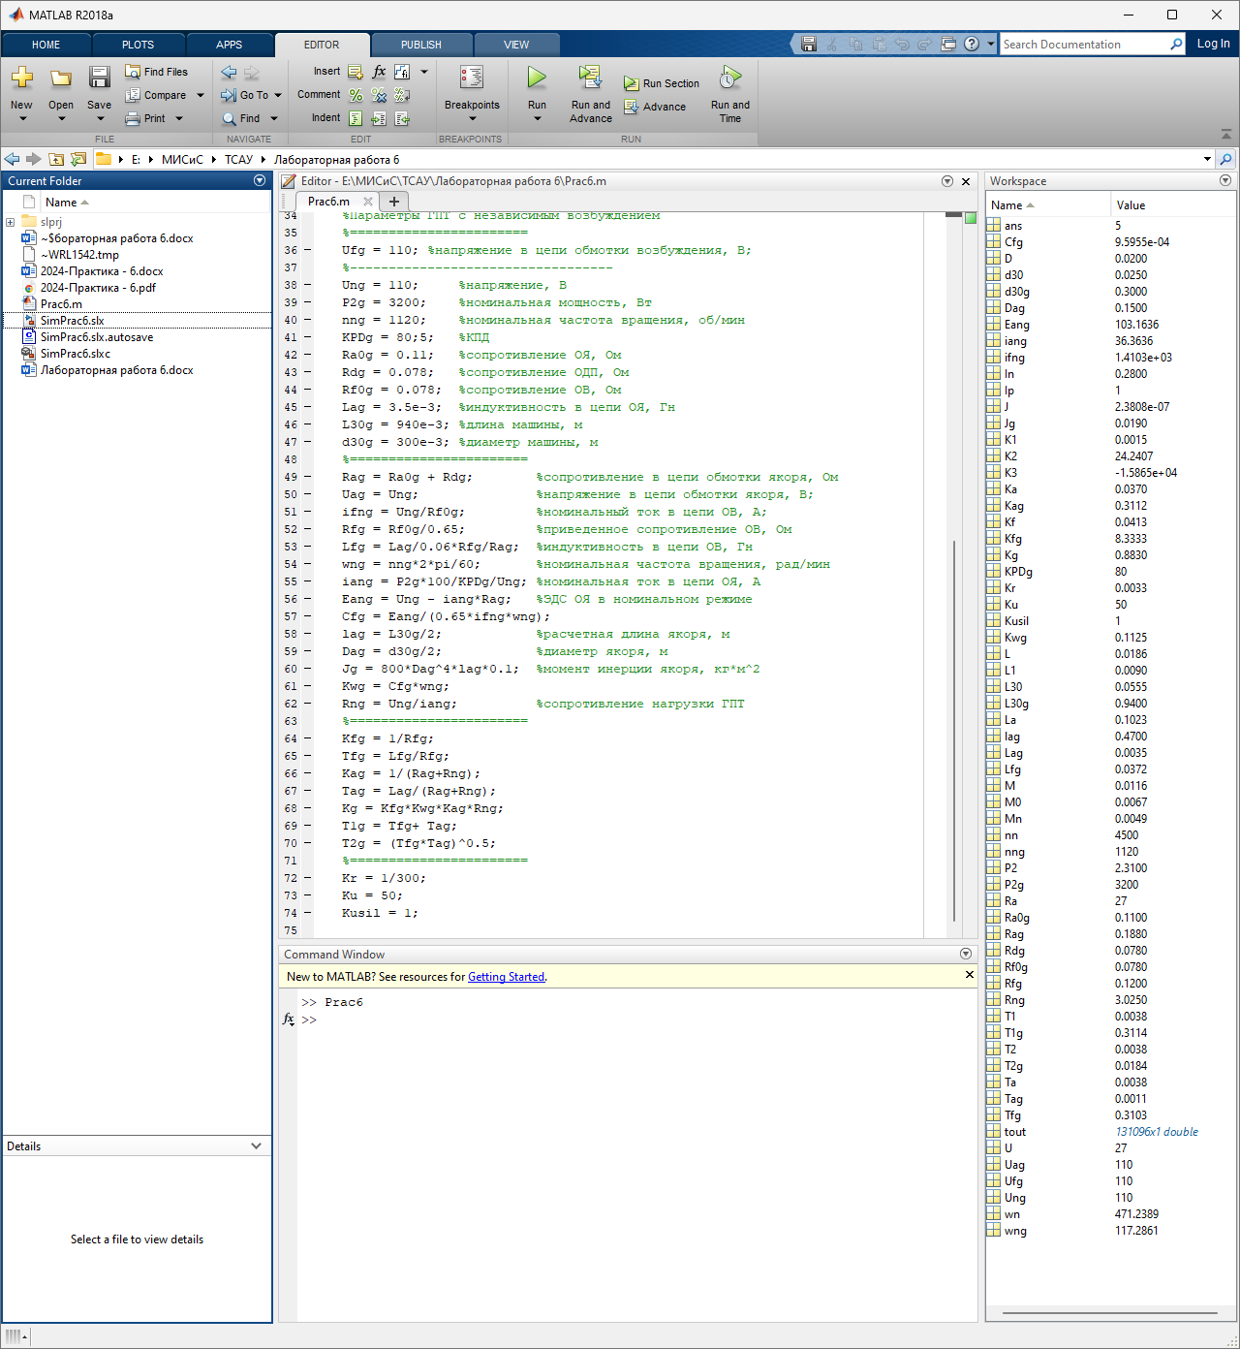

Стркутурная схема САР ГПТ: 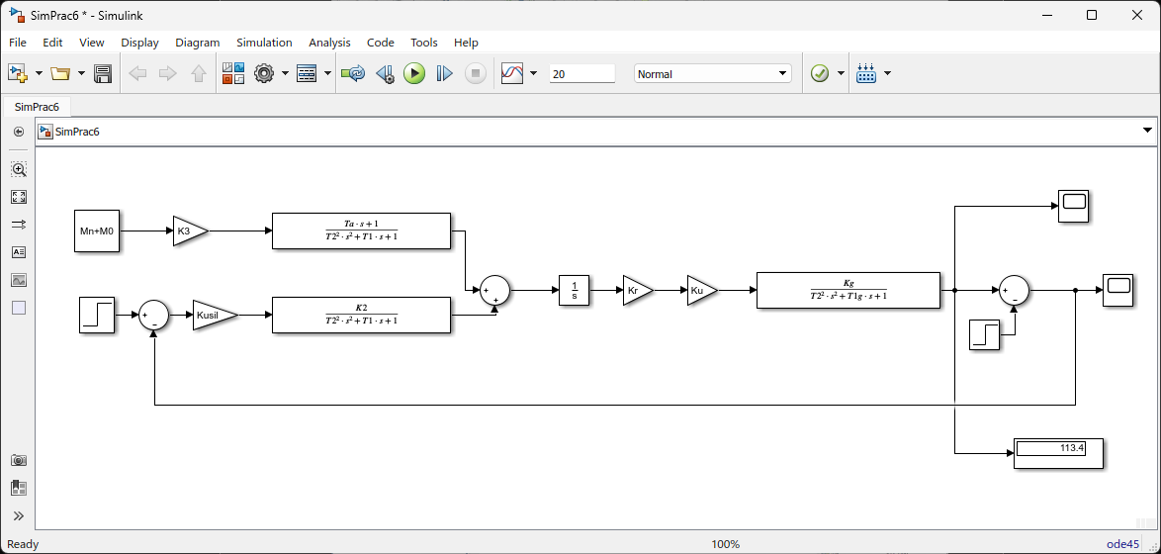

Структурная схема разомкнутой САР ГПТ: 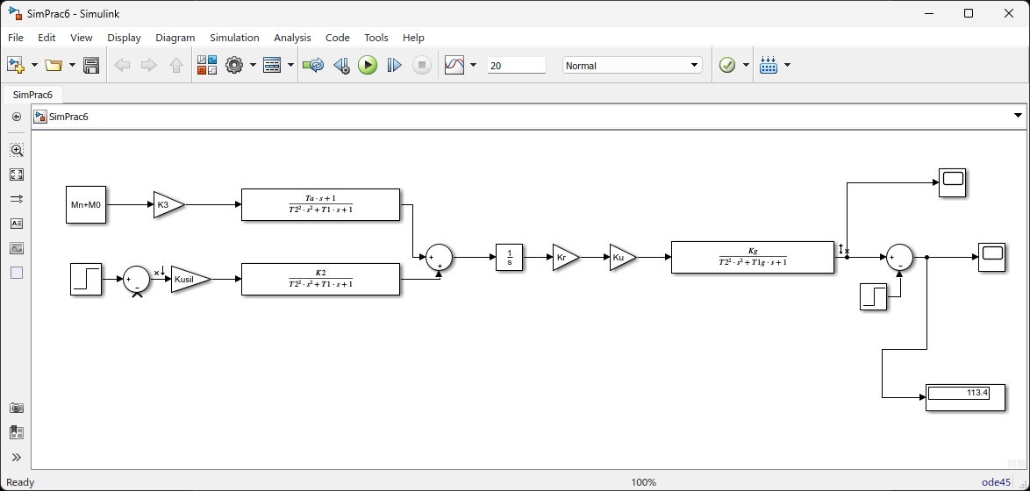

ЛАЧХ и ЛФЧХ разомкнутой САР ГПТ: 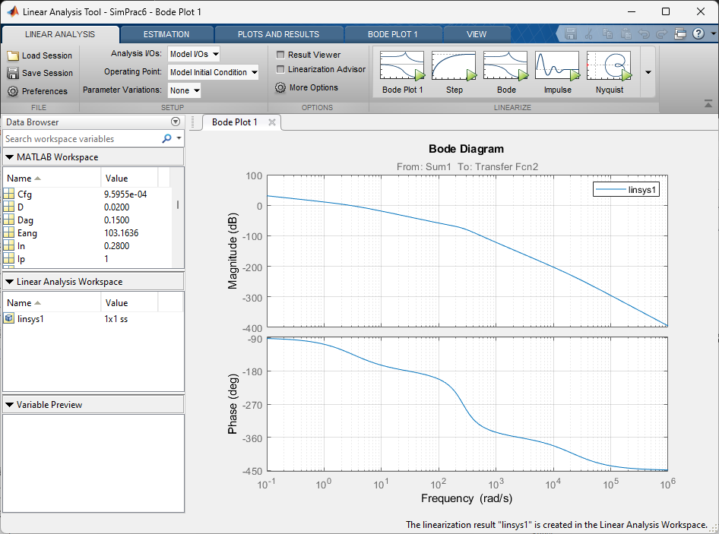

АФЧХ разомкнутой САР ГПТ: 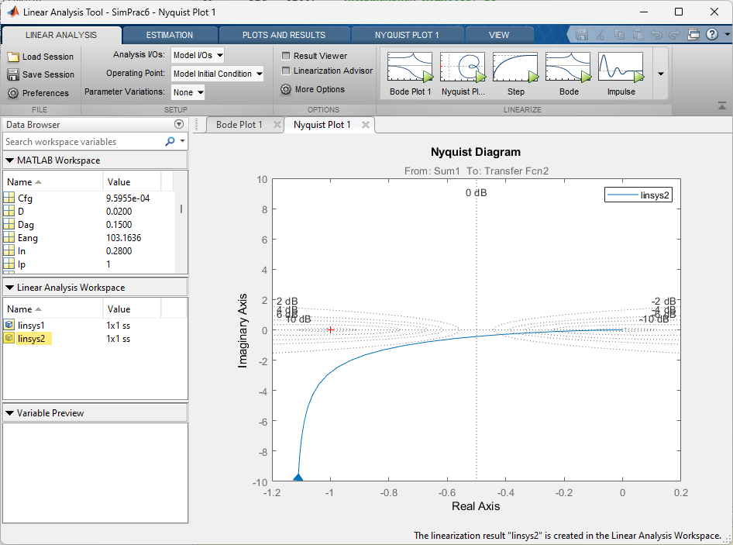

Выражение передаточной функции разомкнутой САР ГПТ с соответсвующими параметрами: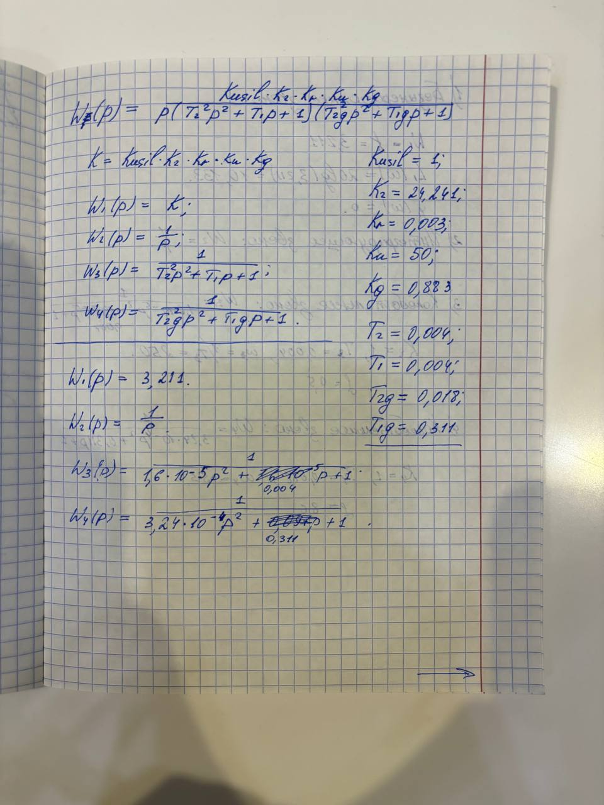

Типовые звенья передаточной функции размокнутой САР ГПТ: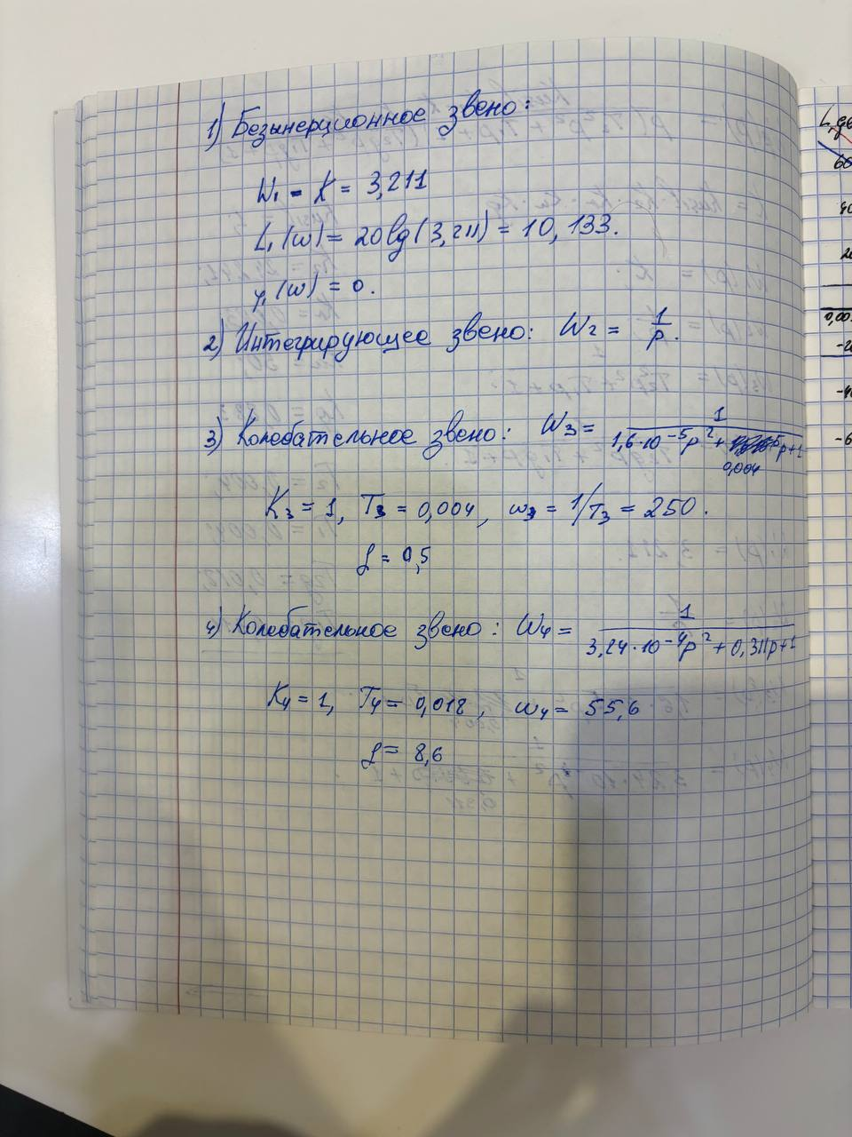

ЛАЧХ и ЛФЧХ разомкнутой САР: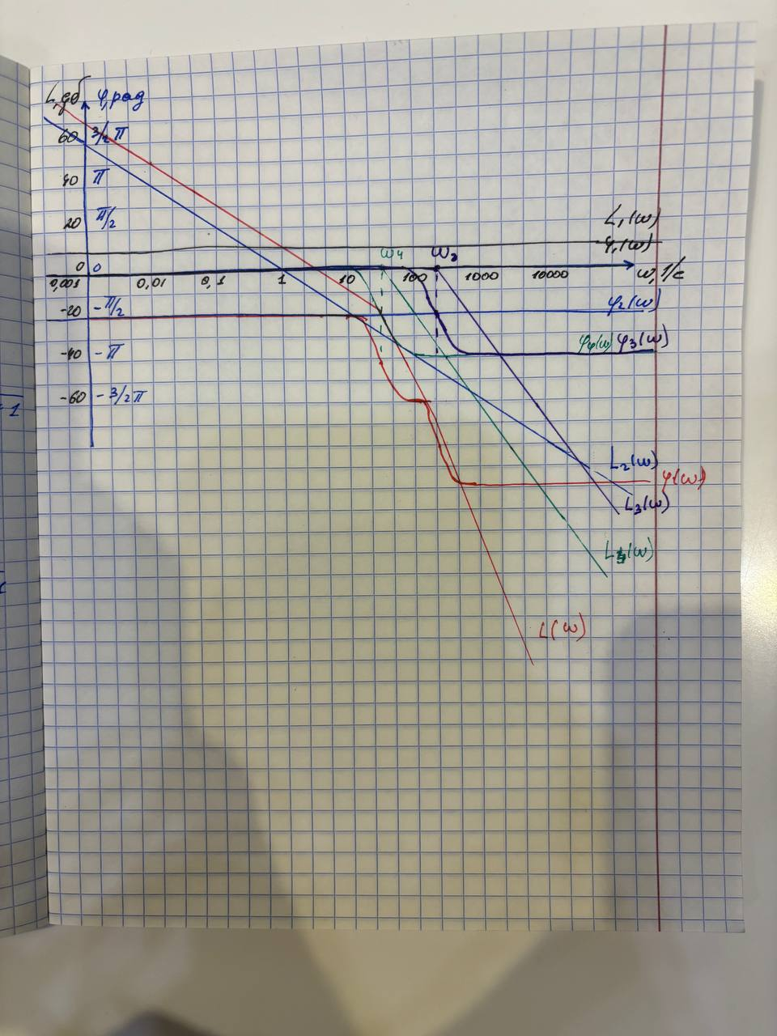

Ответы на вопросы:
- Разомкнутая одноконтурная САР – форма САР, состоящая из последовательно соединённых типовых звеньев, в которой отсутсвует обратная связь.
- Частотные характеристики разомкнутой одноконтурной САР позволяют определить устойчивость системы и её динамические свойства.
- Логарифмический масштаб по оси частот позволяет отобразить на графике широкий диапазон частот.

